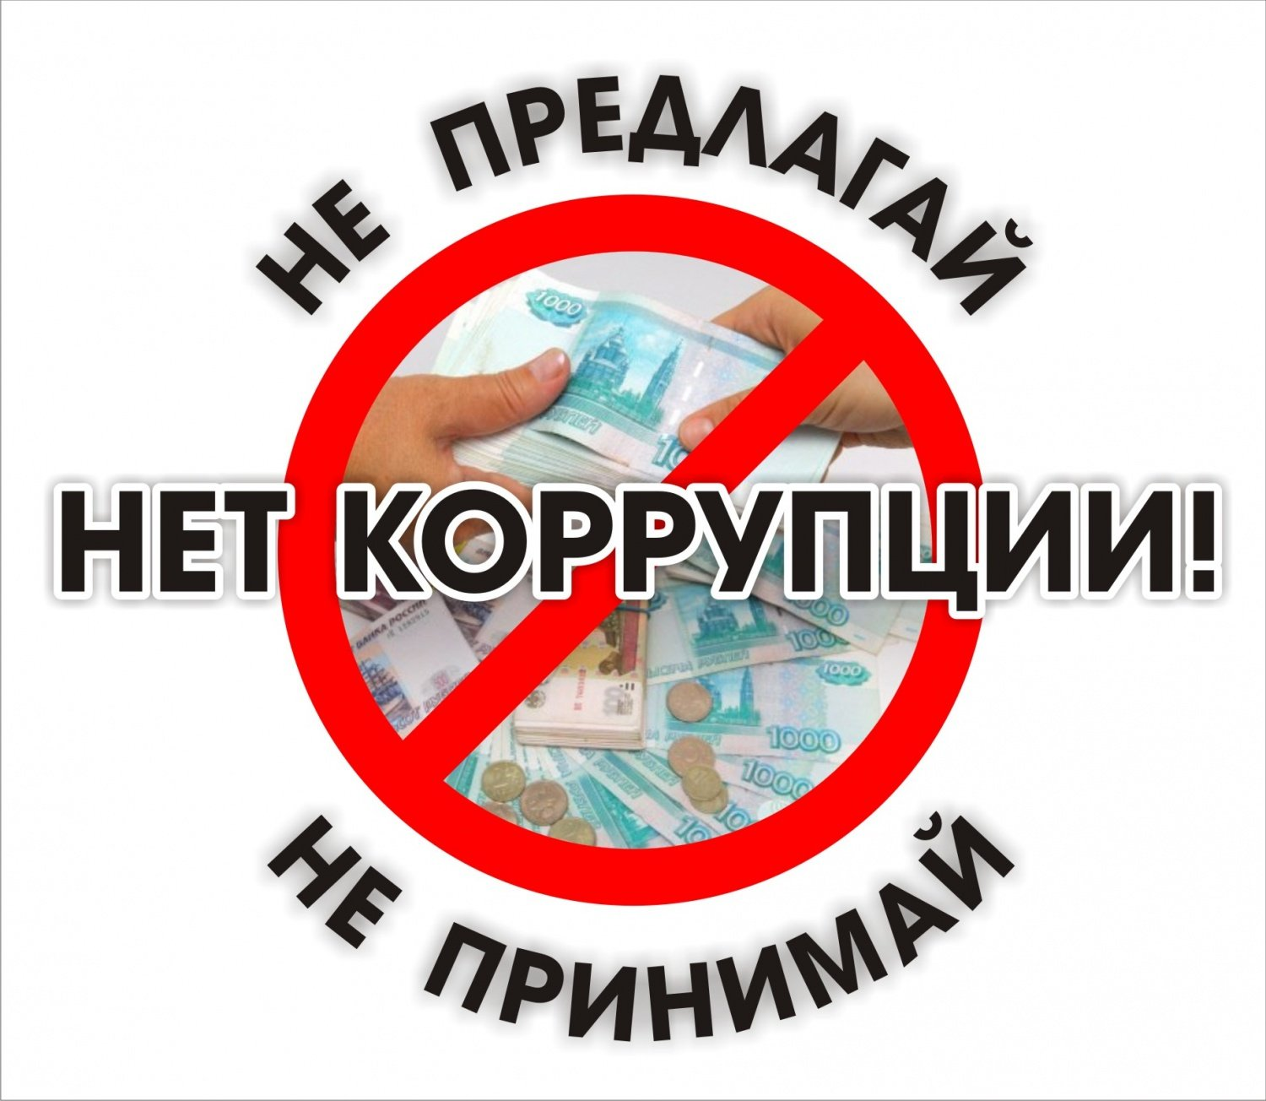  Сообщите о факте коррупции:  Прокуратура Малоярославецкого района:  7(48431)2-06-60  7(48431)2-05-74  ОМВД России по Малоярославецкому району:  7(48431)2-64-11 | УГОЛОВНАЯ  ОТВЕТСВЕННОСТЬ  Злоупотребление должностными полномочиями (ч. 1 ст. 285 УК РФ) -  Использование должностным лицом своих служебных полномочий вопреки интересам службы, если это деяние совершено из корыстной или иной личной заинтересованности и повлекло существенное нарушение прав и законных интересов граждан или организаций либо охраняемых законом интересов общества или государства.  Получение взятки (290 УК РФ) -получение должностным лицом, иностранным должностным лицом либо должностным лицом публичной международной организации лично или через посредника взятки в виде денег, ценных бумаг, иного имущества либо в виде незаконных оказания ему услуг имущественного характера, предоставления иных имущественных прав (в том числе когда взятка по указанию должностного лица передается иному физическому или юридическому лицу) за совершение действий (бездействие) в пользу взяткодателя или представляемых им лиц, если указанные действия (бездействие) входят в служебные полномочия должностного лица либо если оно в силу должностного положения может способствовать указанным действиям (бездействию), а равно за общее покровительство или попустительство по службе.  Действующее уголовное законодательство предусматривает наказание за злоупотребление должностными полномочиями до 4 лет лишения свободы, за получение взятки до 3 лет. | ГЕНЕРАЛЬНАЯ ПРОКУРАТУРА РОСССИЙСКОЙ ФЕДЕРАЦИИ  ПРОКУРАТУРА КАЛУЖСКОЙ ОБЛАСТИ  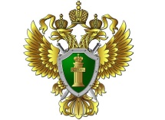  ПРОКУРАТУРА МАЛОЯРОСЛАВЕЦКОГО РАЙОНА  Памятка  ЧТО НЕОБХОДИМО ЗНАТЬ КАЖДОЙ ОРГАНИЗАЦИИ О ПРОТИВОДЕЙСТВИИ КОРРУПЦИИ    2024 г.

